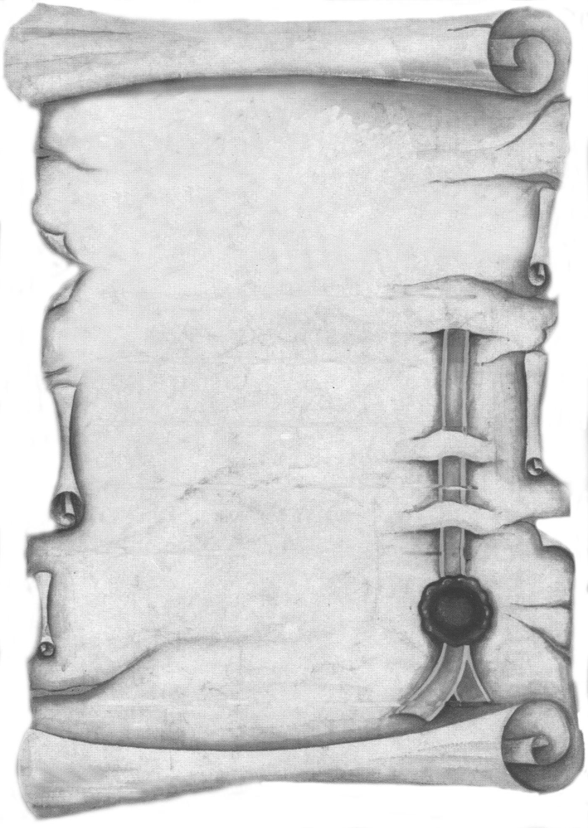

Szeretettel meghívjuk Önt és kedves családját

a Kontrasztok Alapfokú Művészeti Iskola végzős diákjainak

művészeti alap és záróvizsga hangversenyére,

mely 2018. május 30-án, szerdán 16¹⁵ órai kezdettel kerül megrendezésre a
Pécsi Református Kollégium aulájában.
(7627 Pécs, Engel János u. 15.)

Műsor:

Biró Sára Imola⁴ | Robert Valentine: B-dúr szonáta 1.tétel | fuvola
Végh Dániel Zsolt⁵ | Francisco Tárrega: Adelita  Yann Tiersen: Comptine d'un autre été | gitár
Hoppál Hunor Gergely³ | Bartók Béla: Román népi táncok 1-2. tétel | zongora
Kiskuti Adrián¹ | G.Sanz: Canarios | gitár
Berkes-Ébert Dorottya⁴ | Paolo Benedetto Bellinzani:  F-dúr szonáta 3.-4. tétel | fuvola
Bayer Levente¹ | Anonymus: Venezuelai keringő | gitár
Biró Sára Imola⁴ | Wilhelm Popp: Spanyol tánc | fuvola
Pőcze Andor Iván¹ | A.Ruiz-Pipo: Tánc | gitár
Hoppál Hunor Gergely³  Selmeci Réka² | Liszt Ferenc: Desz-dúr Consolatio  Rieding: G-dúr koncert III tétel  César Cui: Badinage  közreműködik: Selmeci Hanna  Járdányi Pál: Magyar tánc | zongora  hegedű
Berkes-Ébert Dorottya⁴ | Constantin Dimitrescu: Ördögtánc | fuvola
Kiskuti Adrián¹  Bayer Levente¹  Pőcze Andor Iván¹ | Ludvig van Beethoven: Bagatelle no.5  H.Villa-Lobos: Brazil tánc | gitár

Felkészítő tanárok:
Domokos Lehel¹, Fenyősiné Bartha Noémi^{2,} Kéri Gerzson³, László Virág⁴, Szkibó Gergő⁵

Zongorán közreműködik:
Czigler Gabriella, Véghelyi Ákos

